Дата 20. 03.2020
Тема уроку № 75 «Маркування прокладених труб, кабелів та відводів»
Завдання: Використовуючи підручник, опорний конспект та Internet ресурси опрацювати матеріал з даної теми, законспектувати основні положення теми згідно плану, письмово відповісти на контрольні запитання .
Підручник
Бондар В.М. «Монтаж освітлювальних, силових мереж і електроустаткування. С 94-96
Принц М.В «Електричні мережі монтаж, обслуговування ремонт» стр 78-80

Зміст
- 1 Буквено-цифрова маркування проводів і кабелів
- 2 Маркування кабелів і проводів розшифровка таблиця всіх вітчизняних виробників
  - 2.1 Силові кабелі з ізоляцією
  - 2.2 Маркування контрольних кабелів
  - 2.3 Маркування монтажних проводів
- 3 Марки кабелю і дроту іноземного походження
  - 3.1 Силовий кабель
  - 3.2 Контрольний кабель
  - 3.3 Монтажний кабель
  - 3.4 Маркування проводу та кабелю зовнішнім діаметром від 0,5 мм до 17,5 мм
- 4 Колірна маркування проводів і кабелів

Буквено-цифрова маркування проводів і кабелів
Маркування всіх електричних проводів позначається літерами та числами. В якості прикладу ми з вами розглянемо маркування кабелю полівінілхлоридного (ПВХ).
Подібне маркування застосовується у багатьох випадках. Більш детальну маркування від всіх виробників ви зможете знайти в середині нашої статті, для вас ми зібрали всі види кабелів.
Але, все ж ми почнемо з малого, і розберемо все на прикладах.
І так, кабель ПВХ:
- А – перша літера будь маркування, в такому випадку виробники кажуть, що провід алюмінієвий, якщо відсутня літера – він мідний;
- АС – жила, яка має додаткову оболонку, вона завжди зі свинцю. (Друга буква);
- АА – алюмінієва жила має додаткову оболонку кабелю;
- Б – говорить про те, що кабель має захисну броню. Якщо ви зустрінете маркування «Бн» — це буде означати, що такий захист не підтримує горіння;
- В – означає, що використовується полівінілхлоридна ізоляція;
- Р – стоїть в самому кінці, у цьому випадку провід голий;
- К – броня виконана тільки круглими сталевими дротами;
- З – присутній свинцева оболонка, якщо зустрічається «Про» оболонка нанесена поверх фази кабелю;
- Р – ізоляція кабелю з гуми;
- НГ – не підтримує горіння.
Не включається в список, але має місце і маркування «Ш» — означає шнур. Про термопарный провід читайте детальніше, у нього специфічна маркування
. 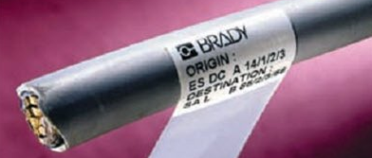

Маркування кабелів і проводів розшифровка таблиця всіх вітчизняних виробників
Щоб вам було простіше зрозуміти багато особливостей, ми вирішили зробити для вас ось таку схему. Ми впевнені, що вона допоможе вам зорієнтуватися і вибрати правильний кабель.

Силові кабелі з ізоляцією
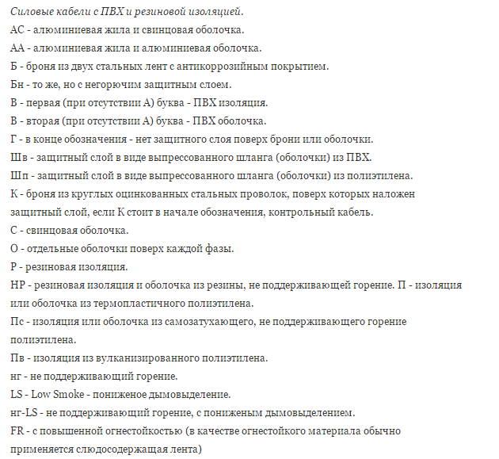

Маркування контрольних кабелів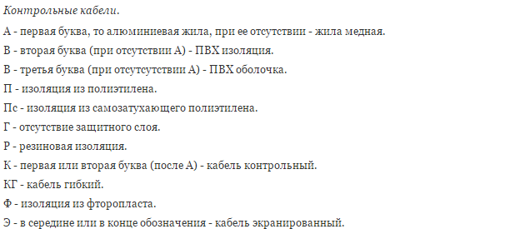

Маркування монтажних проводів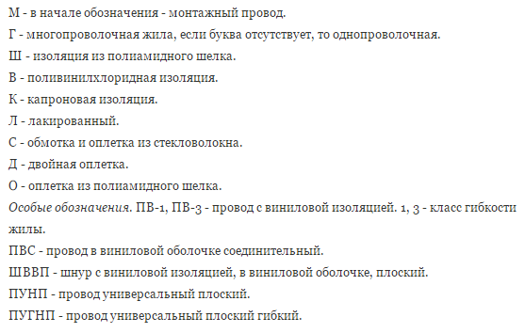
І так, ви, напевно, ознайомилися з маркування кабелю і дроту від вітчизняних виробників. Але, хочу зауважити, що є й інша таблиця. Вона відрізняється по маркуванню, якщо говорити точніше – це таблиця іноземних проводів і кабелів. Буде цікаво: як повністю заховати дроти в будинку.

Марки кабелю і дроту іноземного походження
Хоч на даний момент існує чітке поняття маркування і такі стандарти намагаються використовувати всі виробники, часто бувають випадки, коли у руки потрапляє кабель, який незрозуміло, як розшифрувати. Це може означати тільки одне – кабель іноземного походження. Нижче представлена схема, в якій ви зможете розібратися без особливих зусиль.

Силовий кабель 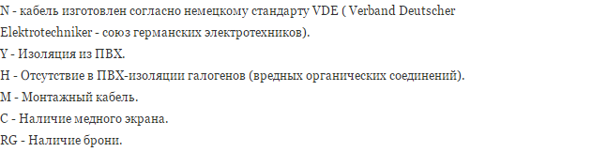

Контрольний кабель

Монтажний кабель
Як ви могли помітити, суттєвої різниці немає. Однак існує інший порядок, і це особливість, вона зможе збити з пантелику будь-якої людини. З маркування кабелів і проводів розшифровка, ми з вами розібралися, тепер перейдемо до наступних істотних відмінностей.

Маркування проводу та кабелю зовнішнім діаметром від 0,5 мм до 17,5 мм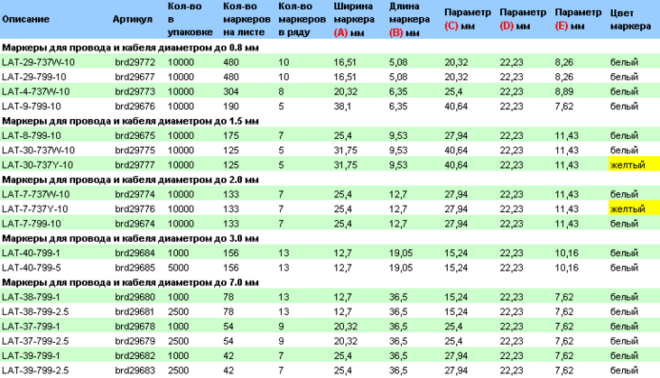

Колірна маркування проводів і кабелів
Спочатку ми дамо відповідь на питання: навіщо потрібна колірна маркування проводів? Тут різниця не суттєва, але воно допомагає при установці і демонтаж проводів. Позначають тільки жили, кожен колір має своє певне значення.
- Жовтий (зеленкуватий) – захисний провідник;
- Блакитний – нульовий провід;
- Жовтий (має блакитні мітки) – нульовий провідник, який поєднується з заземленням;
- Чорний – фаза. Згідно ПУЕ, фаза може бути й іншого кольору, наприклад – коричневий або сірий.